分层限时跟踪练(十二)
(限时40分钟)
一、单项选择题
1．如图4313所示，一偏心轮绕垂直纸面的轴O匀速转动，a和b是轮上质量相等的两个质点，则偏心轮转动过程中a、b两质点( )
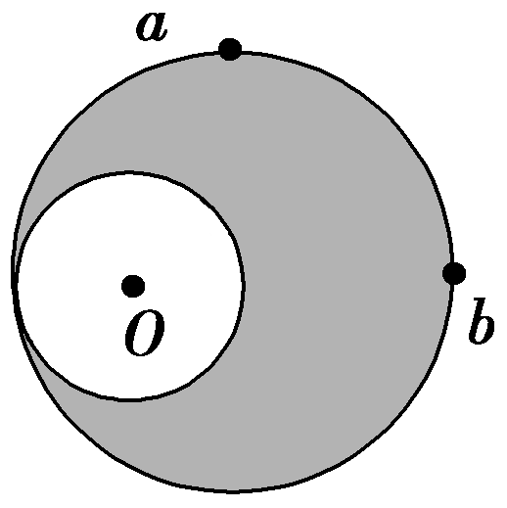
图4313
A．角速度大小相同
B．线速度大小相同
C．向心加速度大小相同
D．向心力大小相同
【解析】 同轴转动，角速度大小相等，选项A正确；角速度大小相等，但转动半径不同，根据v＝ωr、a＝ω²r和F＝mω²r可知，线速度、向心加速度和向心力大小均不同．选项B、C、D错误．
【答案】 A
2．水平放置的三个用不同材料制成的轮A、B、C用不打滑皮带相连，如图4314所示(俯视图)，三轮的半径比为R_{A}∶R_{B}∶R_{C}＝3∶2∶1，当主动轮C匀速转动时，在三轮的边缘上放置同一小物块P，P均恰能相对静止在各轮的边缘上．设小物块P所受的最大静摩擦力等于滑动摩擦力，小物块P与轮A、B、C接触面间的动摩擦因数分别为μ_{A}、μ_{B}、μ_{C}，三轮A、B、C转动的角速度分别为ω_{A}、ω_{B}、ω_{C}，则( )
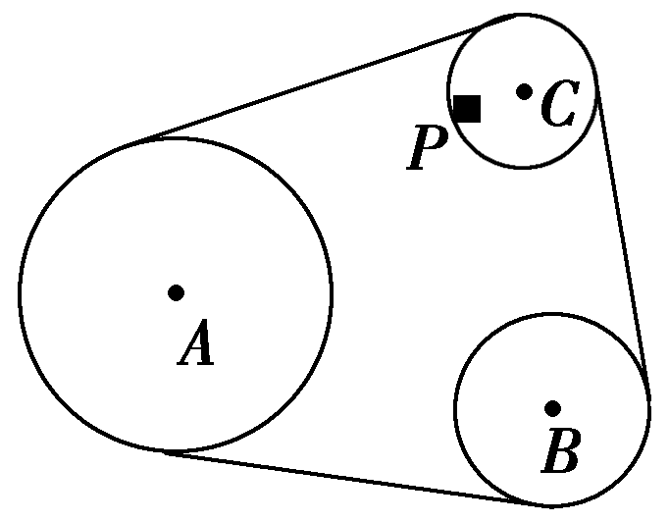
图4314
A．μ_{A}∶μ_{B}∶μ_{C}＝6∶3∶2 B．μ_{A}∶μ_{B}∶μ_{C}＝2∶3∶6
C．ω_{A}∶ω_{B}∶ω_{C}＝1∶2∶3 D．ω_{A}∶ω_{B}∶ω_{C}＝6∶3∶2
【解析】 因三轮用不打滑皮带连接，三轮边缘处线速度大小相等，由题意知μmg＝m，所以μ_{A}∶μ_{B}∶μ_{C}＝2∶3∶6，A错误，B正确；由v＝ωR知ω_{A}∶ω_{B}∶ω_{C}＝2∶3∶6，C、D错误．
【答案】 B
3．如图4315所示，一根不可伸长的轻绳一端拴着一个小球，另一端固定在竖直杆上，当竖直杆以角速度ω转动时，小球跟着杆一起做匀速圆周运动，此时绳与竖直方向的夹角为θ，下列关于ω与θ关系的图象正确的是( )
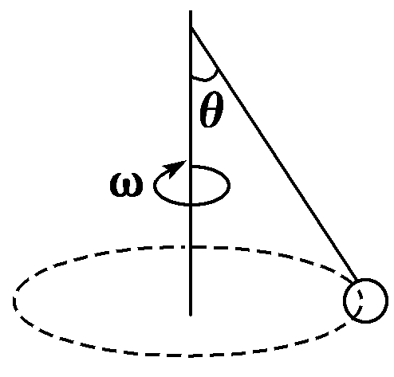
图4315
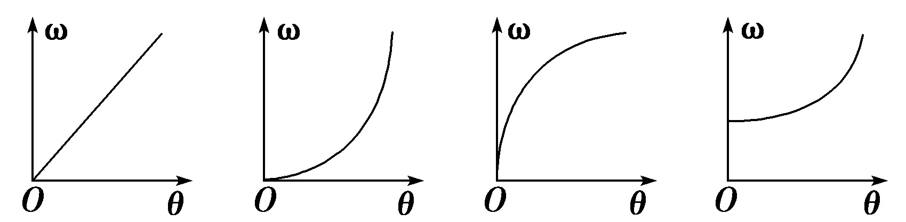
A B C D
【解析】 分析小球受力，其所受合外力F＝mgtan θ.由牛顿第二定律，F＝mω²Lsin θ，联立解得：ω²＝，则ω与θ关系的图象正确的是D.
【答案】 D
4．(2015·福建高考)如图4316所示，在竖直平面内，滑道ABC关于B点对称，且A、B、C三点在同一水平线上．若小滑块第一次由A滑到C，所用的时间为t₁，第二次由C滑到A，所用的时间为t₂，小滑块两次的初速度大小相同且运动过程始终沿着滑道滑行，小滑块与滑道的动摩擦因数恒定，则( )
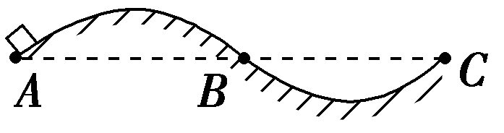
图4316
A．t₁＜t₂
B．t₁＝t₂
C．t₁＞t₂
D．无法比较t₁、t₂的大小
【解析】 在滑道AB段上取任意一点E，比较从A点到E点的速度v₁和从C点到E点的速度v₂易知，v₁＞v₂.因E点处于“凸”形轨道上，速度越大，轨道对小滑块的支持力越小，因动摩擦因数恒定，则摩擦力越小，可知由A滑到C比由C滑到A在AB段上的摩擦力小，因摩擦造成的动能损失也小．同理，在滑道BC段的“凹”形轨道上，小滑块速度越小，其所受支持力越小，摩擦力也越小，因摩擦造成的动能损失也越小，从C处开始滑动时，小滑动损失的动能更大．故综上所述，从A滑到C比从C滑到A在轨道上因摩擦造成的动能损失要小，整个过程中从A滑到C平均速度要更大一些，故t₁＜t₂.选项A正确．
【答案】 A
5．如图4317所示，小球紧贴在竖直放置的光滑圆形管道内壁做圆周运动，内侧壁半径为R，小球半径为r，则下列说法正确的是( )
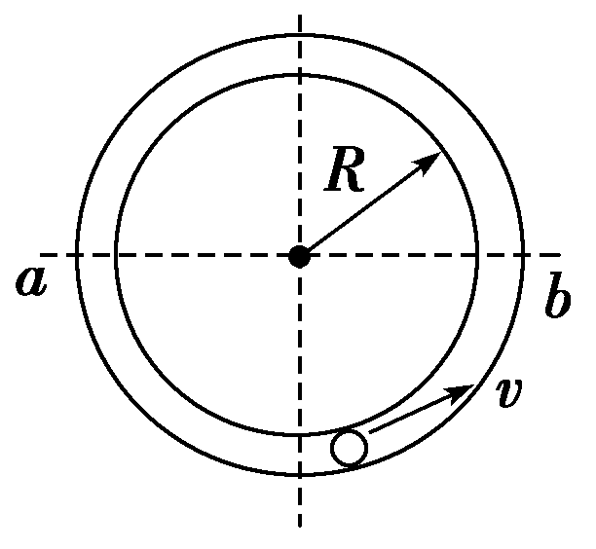
图4317
A．小球通过最高点时的最小速度v_{min}＝
B．小球通过最高点时的最小速度v_{min}＝
C．小球在水平线ab以下的管道中运动时，内侧管壁对小球一定无作用力
D．小球在水平线ab以上的管道中运动时，外侧管壁对小球一定有作用力
【解析】 小球沿管道上升到最高点的速度可以为零，故A、B均错误；小球在水平线ab以下的管道中运动时，由外侧管壁对小球的作用力F_{N}与小球重力在背离圆心方向的分力F_{mg}的合力提供向心力，即F_{N}－F_{mg}＝ma，因此，外侧管壁一定对小球有作用力，而内侧管壁无作用力，C正确；小球在水平线ab以上的管道中运动时，小球受管壁的作用力情况与小球速度大小有关，D错误．
【答案】 C
二、多项选择题
6．如图4318所示，物体P用两根长度相等、不可伸长的细线系于竖直杆上，它随杆转动，若转动角速度为ω，则( )
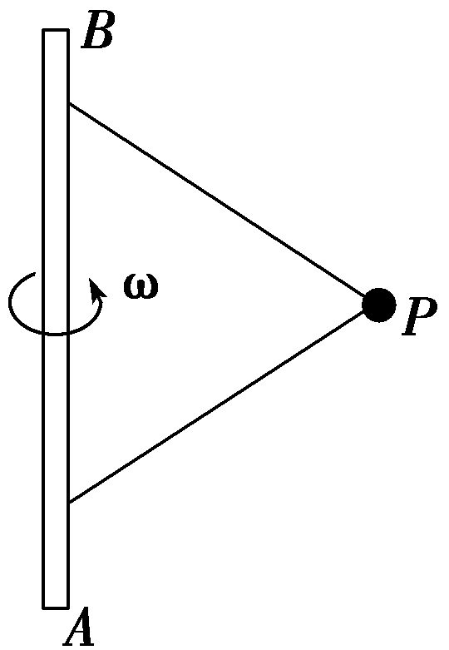
图4318
A．ω只有超过某一值时，绳子AP才有拉力
B．绳子BP的拉力随ω的增大而不变
C．绳子BP的张力一定大于绳子AP的张力
D．当ω增大到一定程度时，绳子AP的张力大于绳子BP的张力
【解析】 ω较小时，AP松弛，绳子BP的拉力随ω的增大而增大，故A选项正确，B选项错误．当ω达到某一值ω₀时，AP刚好绷紧．物体P受力分析如图所示，其合力提供向心力，竖直方向合力为零．故F_{BP}>F_{AP}，C选项正确，D选项错误．
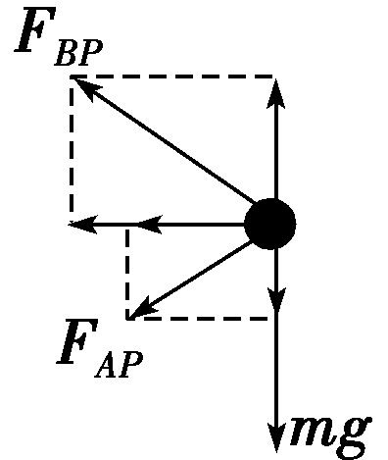
【答案】 AC
7．(2015·浙江高考)如图4319所示为赛车场的一个水平“U”形弯道，转弯处为圆心在O点的半圆，内外半径分别为r和2r.一辆质量为m的赛车通过AB线经弯道到达A′B′线，有如图所示的①、②、③三条路线，其中路线③是以O′为圆心的半圆，OO′＝r.赛车沿圆弧路线行驶时，路面对轮胎的最大径向静摩擦力为F_{max}.选择路线，赛车以不打滑的最大速率通过弯道(所选路线内赛车速率不变，发动机功率足够大)，则( )
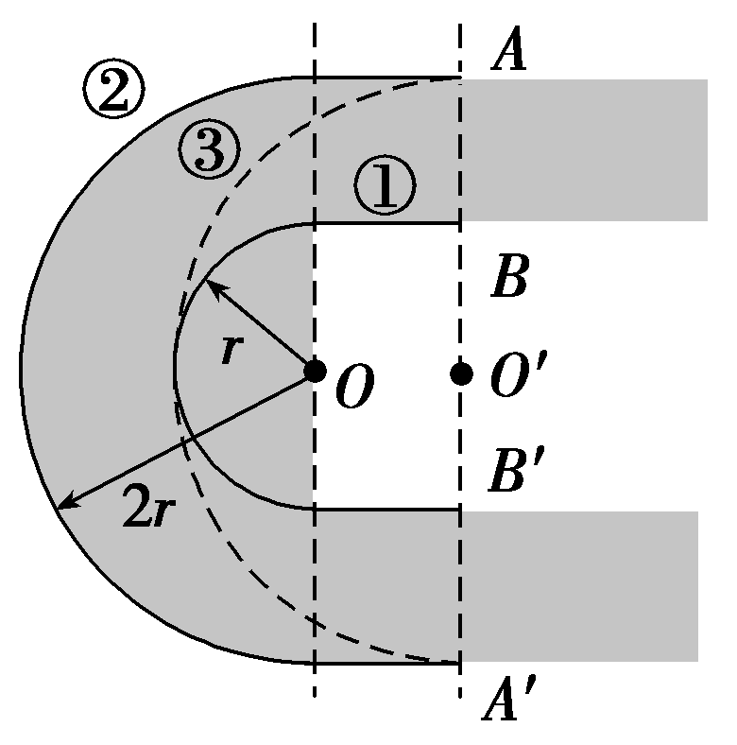
图4319
A．选择路线①，赛车经过的路程最短
B．选择路线②，赛车的速率最小
C．选择路线③，赛车所用时间最短
D．①、②、③三条路线的圆弧上，赛车的向心加速度大小相等
【解析】 由几何关系可得，路线①、②、③赛车通过的路程分别为：(πr＋2r)、(2πr＋2r)和2πr，可知路线①的路程最短，选项A正确；圆周运动时的最大速率对应着最大静摩擦力提供向心力的情形，即μmg＝m，可得最大速率v＝，则知②和③的速率相等，且大于①的速率，选项B错误；根据t＝，可得①、②、③所用的时间分别为t₁＝，t₂＝，t₃＝，其中t₃最小，可知线路③所用时间最短，选项C正确；在圆弧轨道上，由牛顿第二定律可得：μmg＝ma_{向}，a_{向}＝μg，可知三条路线上的向心加速度大小均为μg，选项D正确．
【答案】 ACD
8．(2016·孝感检测)如图4320所示，水平的木板B托着木块A一起在竖直平面内做匀速圆周运动，从水平位置a沿逆时针方向运动到最高点b的过程中，下列说法正确的是( )
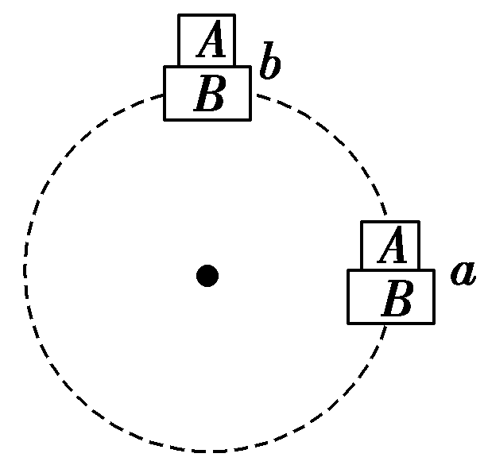
图4320
A．木块A处于超重状态
B．木块A处于失重状态
C．B对A的摩擦力越来越小
D．B对A的摩擦力越来越大
【解析】 A、B一起做匀速圆周运动，合力提供向心力，加速度即向心加速度．水平位置a沿逆时针方向运动到最高点b的过程中，加速度大小不变，方向指向圆心．在竖直方向有竖直向下的分加速度，因此A、B都处于失重状态，A错误，B正确；对A分析，加速度指向圆心，那么此过程中水平方向加速度逐渐减小，而能够提供A水平加速度的力只有B对A的摩擦力，因此B对A的摩擦力越来越小，C正确，D错误．
【答案】 BC
9．如图4321所示，半径为R的光滑半圆管道(内径很小)竖直放置，质量为m的小球(可视为质点)以某一速度进入管内，小球通过最高点P时，对管壁的压力为0.5mg.小球落地点到P点的水平距离可能为( )
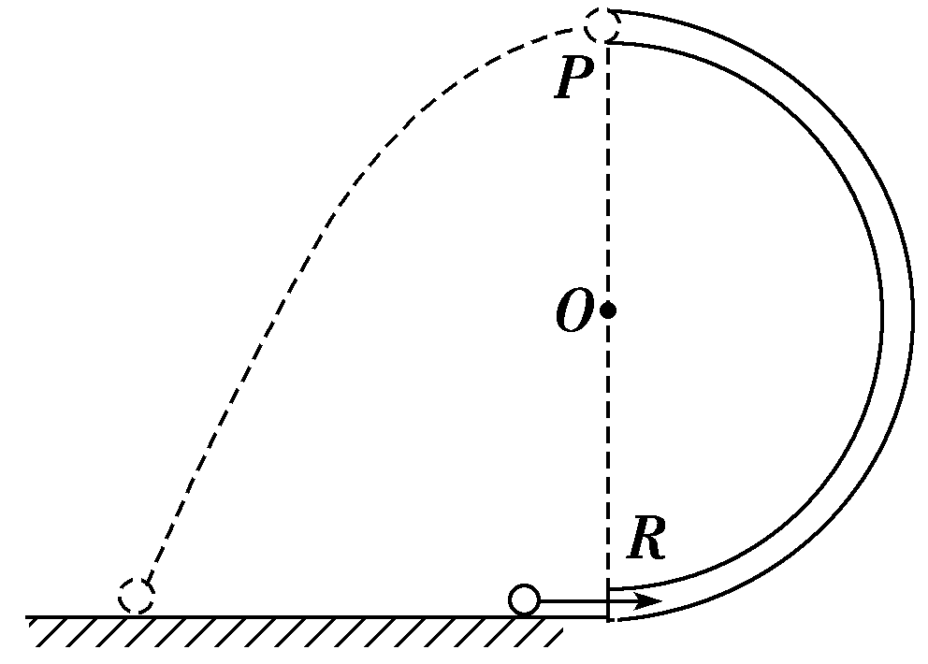
图4321
A.R B.R
C．2R D．R
【解析】 小球从管口飞出做平抛运动，设落地时间为t，则2R＝gt²，解得t＝2.当小球在P点对管壁下部有压力时，mg－0.5mg＝，解得v₁＝；当小球在P点对管壁上部有压力时，mg＋0.5mg＝，解得v₂＝，因此水平位移x₁＝v₁t＝R，x₂＝v₂t＝R，A、D正确．
【答案】 AD
三、非选择题
10．如图4322所示，水平放置的圆筒绕其中心对称轴OO′匀速转动，转动的角速度ω＝2.5π rad/s，桶壁上P处有一个小圆孔，桶壁很薄，桶的半径R＝2 m，圆孔正上方h＝3.2 m处有一个小球由静止开始下落，已知圆孔的半径略大于小球的半径，试通过计算判断小球是否会和圆筒碰撞(空气阻力不计，g取10 m/s²)．
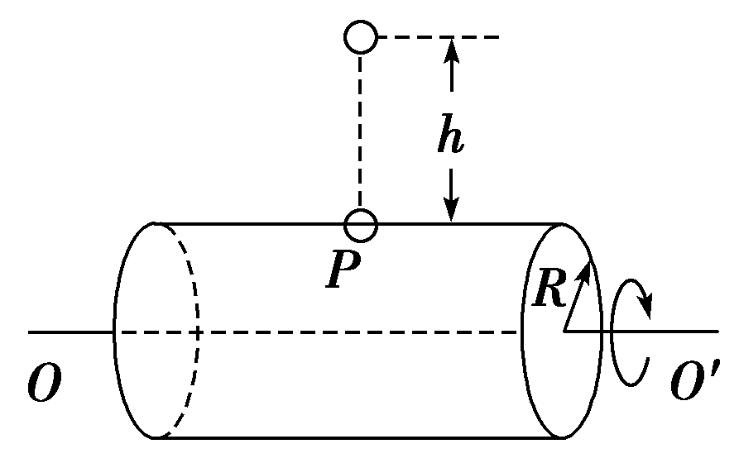
图4322
【解析】 设小球下落h时所用的时间为t₁，经过圆筒所用的时间为t₂，则有h＝gt，解得t₁＝0.8 s；h＋2R＝g(t₁＋t₂)²，解得t₂＝0.4 s.
圆筒的运动周期T＝＝0.8 s，因为t₁＝T，t₂＝T/2，故可知不会碰撞．
【答案】 不会和圆筒碰撞
11．物体做圆周运动时所需的向心力F_{需}由物体运动情况决定，合力提供的向心力F_{供}由物体受力情况决定．若某时刻F_{需}＝F_{供}，则物体能做圆周运动；若F_{需}>F_{供}，物体将做离心运动；若F_{需}<F_{供}，物体将做近心运动．现有一根长L＝1 m的刚性轻绳，其一端固定于O点，另一端系着质量m＝0.5 kg的小球(可视为质点)，将小球提至O点正上方的A点处，此时绳刚好伸直且无张力，如图4323所示．不计空气阻力，g取10 m/s²，则：
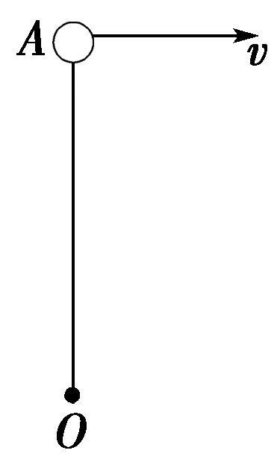
图4323
(1)为保证小球能在竖直面内做完整的圆周运动，在A点至少应施加给小球多大的水平速度？
(2)在小球以速度v₁＝4 m/s水平抛出的瞬间，绳中的张力为多少？
(3)在小球以速度v₂＝1 m/s水平抛出的瞬间，绳中若有张力，求其大小；若无张力，试求绳子再次伸直时所经历的时间．
【解析】 (1)小球做圆周运动的临界条件为重力刚好提供最高点时小球做圆周运动的向心力，即
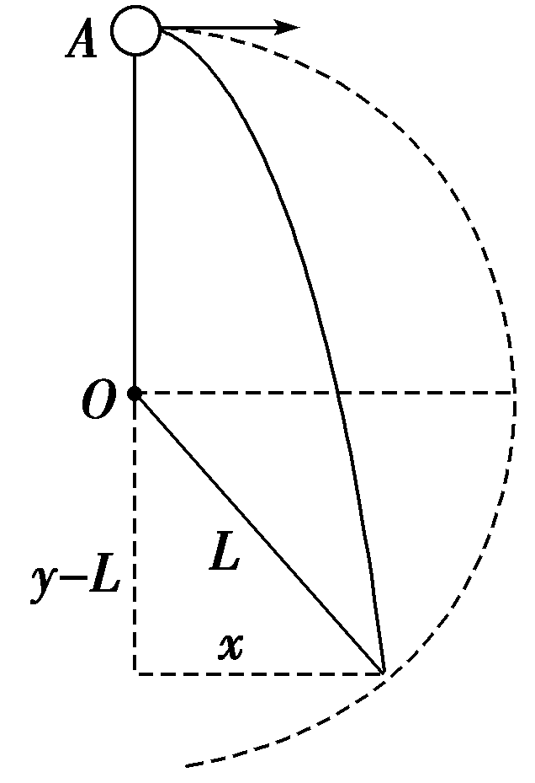
mg＝m，解得v₀＝＝ m/s.
(2)因为v₁>v₀，故绳中有张力．根据牛顿第二定律有
F_{T}＋mg＝m，
代入数据得绳中张力F_{T}＝3 N.
(3)因为v₂<v₀，故绳中无张力，小球将做平抛运动，其运动轨迹如图中实线所示，有L²＝(y－L)²＋x²，x＝v₂t，y＝gt²，代入数据联立解得t＝0.6 s.
【答案】 (1) m/s (2)3 N (3)无张力，0.6 s
12．如图4324所示，一不可伸长的轻绳上端悬挂于O点，下端系一质量m＝1.0 kg的小球．现将小球拉到A点(保持绳绷直)由静止释放，当它经过B点时绳恰好被拉断，小球平抛后落在水平地面上的C点．地面上的D点与OB在同一竖直线上，已知绳长L＝1.0 m，B点离地高度H＝1.0 m，A、B两点的高度差h＝0.5 m，重力加速度g取10 m/s²，不计空气影响，求：
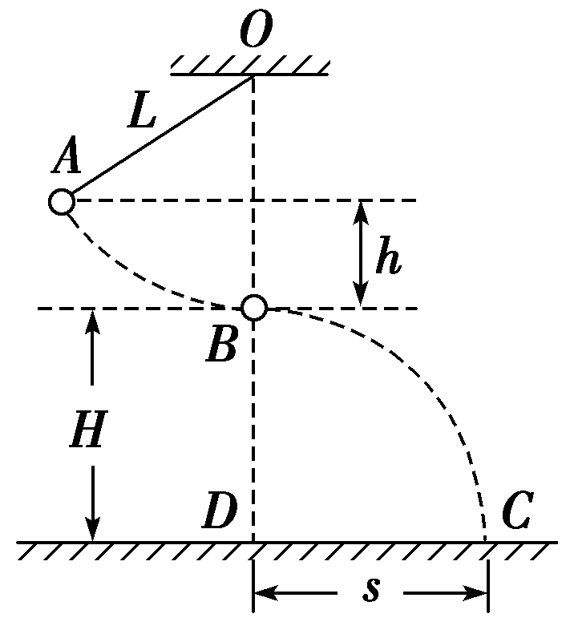
图4324
(1)地面上DC两点间的距离s；
(2)轻绳所受的最大拉力大小．
【解析】 (1)小球从A到B过程机械能守恒，有
mgh＝mv ①
小球从B到C做平抛运动，在竖直方向上有
H＝gt² ②
在水平方向上有s＝v_{B}t ③
由①②③式解得s＝1.41 m． ④
(2)小球下摆到达B点时，绳的拉力和重力的合力提供向心力，有F－mg＝m⑤
由①⑤式解得F＝20 N
根据牛顿第三定律F′＝－F
轻绳所受的最大拉力为20 N.
【答案】 (1)1.41 m (2)20 N

